Powtarzamy w dalszym ciągu materiał tego roku szkolnego. Rozdział: Einkäufe
Podane ćwiczenia proszę wykonać i wykonane wysłać na adres: eugeniadabrowska2@wp.pl

- Przetłumacz nazwy sklepów i napisz, w jakich godzinach są otwarte.

1. piekarnia - __________________ , 6.00 – 17.00
________________________________________________________________________________
2. supermarket - __________________ , 7.00 – 22.00
________________________________________________________________________________
3. kwiaciarnia - __________________ , 10.00 – 16.00
________________________________________________________________________________

- Odpowiedz na pytania, używając wyrazów podanych w nawiasach. Pamiętajcie o odmianie rodzajników rzeczowników podanych w nawiasach.

1. Wo ist Mike? (Apotheke)
_______________________________________________________________________________
2. Wo sind die Eltern? (Boutique)
_______________________________________________________________________________
3. Wohin geht Herr Laub? (Buchhandlung)
_______________________________________________________________________________
4. Wohin gehst du? (Markt)
_______________________________________________________________________________
5. Wohin geht die Oma? (Drogerie)
_______________________________________________________________________________

- Podpisz zdjęcia produktów.

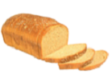 | 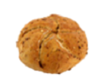 | 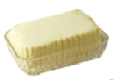 | 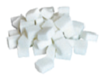
1. | 2. | 3. | 4.

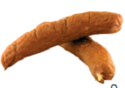 | 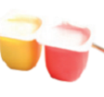 | 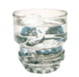 | 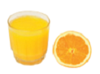
5. | 6. | 7. | 8.

- Napisz podane ceny słownie.

1. € 24,98 - _______________________________________________________________________
2. € 137,70 - ______________________________________________________________________
3. € 59,99 - _______________________________________________________________________
4. € 294,30 - ______________________________________________________________________
5. € 60,55 - _______________________________________________________________________

- Dokończ zdania, wstawiając odpowiednią nazwę sklepu. Przetłumacz zdania na język polski.

1. Eva braucht neue Schuhe. Sie geht ins ________________________ .
2. Jan möchte ein Buch kaufen. Er geht in die ________________________ .
3. Wir mögen frische Brötchen. Wir gehen in die ________________________ .
4. Ich brauche Aspirin. Ich gehe in die ________________________ .
5. Er möchte einen Lippenstift für seine Freundin kaufen. Er geht in die _____________________ .
6. Susi mag Puppen. Sie geht in das ________________________ .

- Przyporządkuj produkty do opakowań.

1. Joghurt a. Flasche
2. Schokolade b. Tafel
3. Orangensaft c. Packung
4. Konfitüre d. Päckchen
5. Tee e. Stück
6. Mineralwasser f. Becher
7. Butter g. Glas
8. Eier h. Karton

1. | 2. | 3. | 4. | 5. | 6. | 7. | 8.

